*Petrochemical*

11/2015

Specificationsmaychangewithoutnotice.

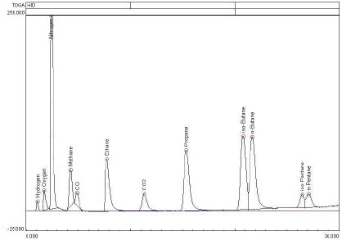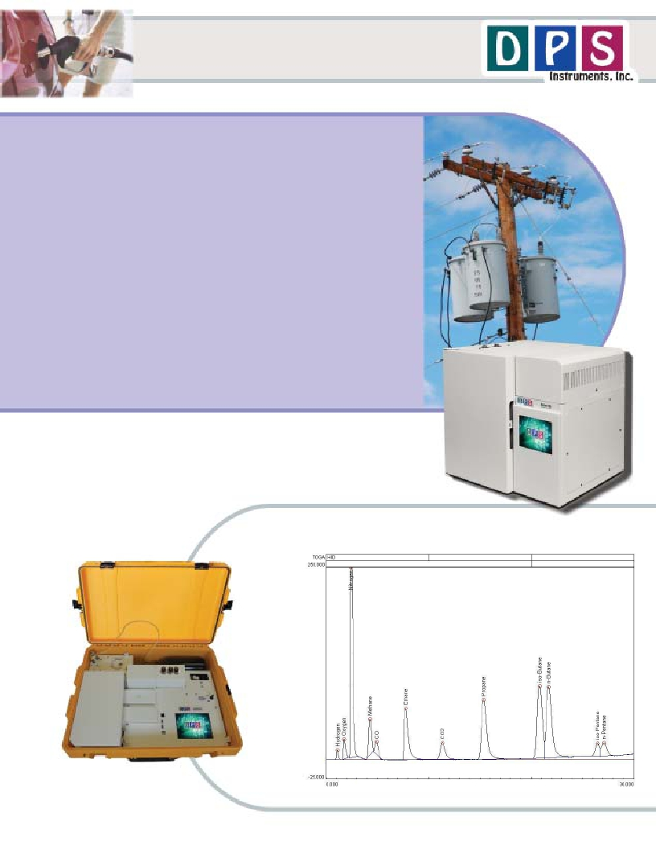

*Transfotmer Oil Gas Analysis - TOGA*

The DPS TOGA GC Systems are designed to analyze oil from

electrical insulation materials that may have decomposed under

thermal, or electrical stresses. The gaseous decomposition products

indicate the type of fault inside the transformer. The DPS TOGA GC

Systems separate the whole gas components Hydrogen, Oxygen,

Nitrogen, Methane, Carbon Monoxide and Carbon Dioxide with one

injection. Additionally, Acetylene and Ethylene are also separated and

all of the compounds are detected with the sensitive and universal

Helium Ionization Detector (HID). Our innovative 2 column and valve

configuration simplifies this analysis. The DPS TOGA GC Systems

follows ASTM 3612C for gas analysis using headspace injection. The

headspace sample can be injected using a multi-vial autosampler, or a

single sample headspace accessory can be built into our Series 600

Lab GC, or the Portable Companion 2, allowing you to take the analyzer

with you into the field. Only a small tank of Helium is need to operate

the GC System. The fast heating and rapid cooling column oven in

every DPS GC assures rapid sample turnaround. The fully integrated

TOGA GC Analyzer Systems are small and lightweight and all DPS

systems are modular for expandability, upgrades, and easy service.

*Available Configurations Include:*

600-C-078 - Series 600 TOGA GC Analyzer (HID, Headspace Concentrator, 2 Columns)

500-C2-078 - Companion 2 Portable TOGA GC Analyzer (HID, Headspace Concentrator,

2 Columns)

Series 600 GC

TOGA - Gas Analysis

Component Area Conc (%)

Hydrogen 58.4 1.0

Oxygen 194.9 1.0

Nitrogen  4278.8 90.2

Methane 569.6 1.0

CO 257.2 1.0

Ethane 648.2 1.0

CO2 298.7 1.0

Propane 743.2 1.0

iso-Butane 821.8 1.0

n-Butane 849.2 1.0

iso-Pentane 254.6 0.1

n-Pentane  262.9 0.1

Companion 2 Portable GC

(with Headspace Concentrator)

*www.dps-instruments.com*

HID Detector

Detector Temperature = 200C

Gain = 4

Collector = -100V

High Voltage = 800V

Valve = 100C

Carrier = Helium @ 130 kPa

Column = 2m Mol Sieve & 2M Silica Gel in Series

Temp Program = 60C (hold 6 min) to 200 @ 20C/min

**DPS Companion 2 TOGA Layout**

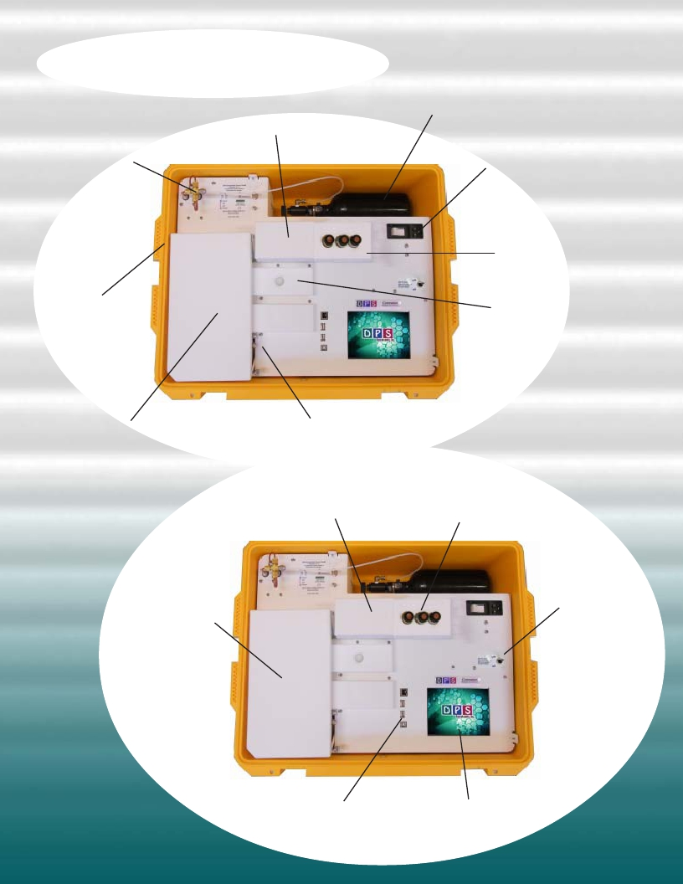

**Valve Oven**

**Gas Connections**

**Rugged**

**watertight**

**case**

**GC Oven**

**2 Columns**

**inside Oven**

**Small High Pressure Gas Cylinder**

**Power connection**

**with breaker**

**and line filter**

**Vial Heater**

**and Cover**

**HID Detector**

**On-Column Injectors**

**Valve Oven**       **Headspace Vials**

**HID Switch**

**USB Connections**

**Color Touchscreen**

**TOGA Headspace Plumbing Diagram**

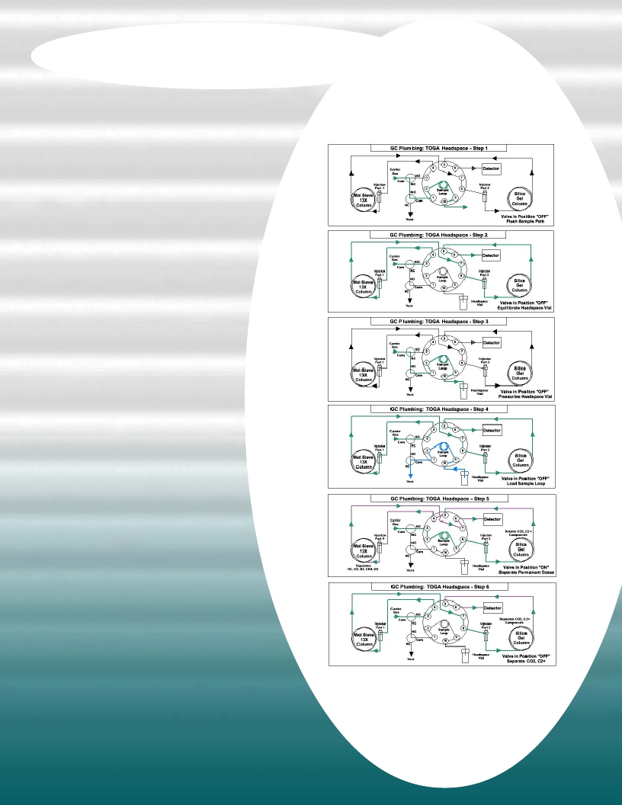

**Headspace Concentrator -** The Headspace

Concentrator for Companion GC’s are built right in

to provide the shortest possible sample path. The

Sample Vial is heated and then consistently

Pressurized before loading the Sample Loop. A

fixed Sample Loop ensures reproducible sampling

and the sample lines are Flushed between

analyses to limit any cross over contamination.

The entire sequence of the Headspace

Concentrator is automated through the Timeline

sequence of the DPS GC Control Software for the

analysis of one sample at a time.

**Plumbing Diagram -** The sample is allowed to heat

and equilibrate as shown in Step 2. Then in Step 1,

the helium carrier gas is diverted to Flush out the

Sample Lines eliminating any Nitrogen of Oxygen

that may have entered since the last analysis. The

Sample Probe is then inserted into the Headspace

Vial in Step 3 to sightly pressurize the vial for a

few seconds. In the 4th step the sample is loaded

onto the Sample Loop by releasing the pressure in

the headspace vial. In the 5th step the Sample

Valve is rotated to the ON position and the carrier

gas sweeps the components from the Sample

Loop onto the analytical column.

**TOGA Column Configuration -** The unique 2

column configuration simplifies the compound

separation and analysis of the Headspace sample.

The columns are plumbed in series through the

same Sample Valve as the Headspace

Concentrator. When the Sample Valve is then

rotated to Inject the sample in Step 5, the Silica

Gel column retains CO2 & the C2+ hydrocarbons,

while the lighter compounds (H2, O2, N2, CH4, &

CO) pass through and are separated on the

Molecular Sieve column. Once the lighter

compounds have been separated the valve is

rotated back in Step 6 and the heavier compounds

(CO2 & C2+ hydrocarbons) are separated on the

Silica Gel column.

**TOGA Headspace**

**Plumbing Diagram**

**TOGA GC Control Software**

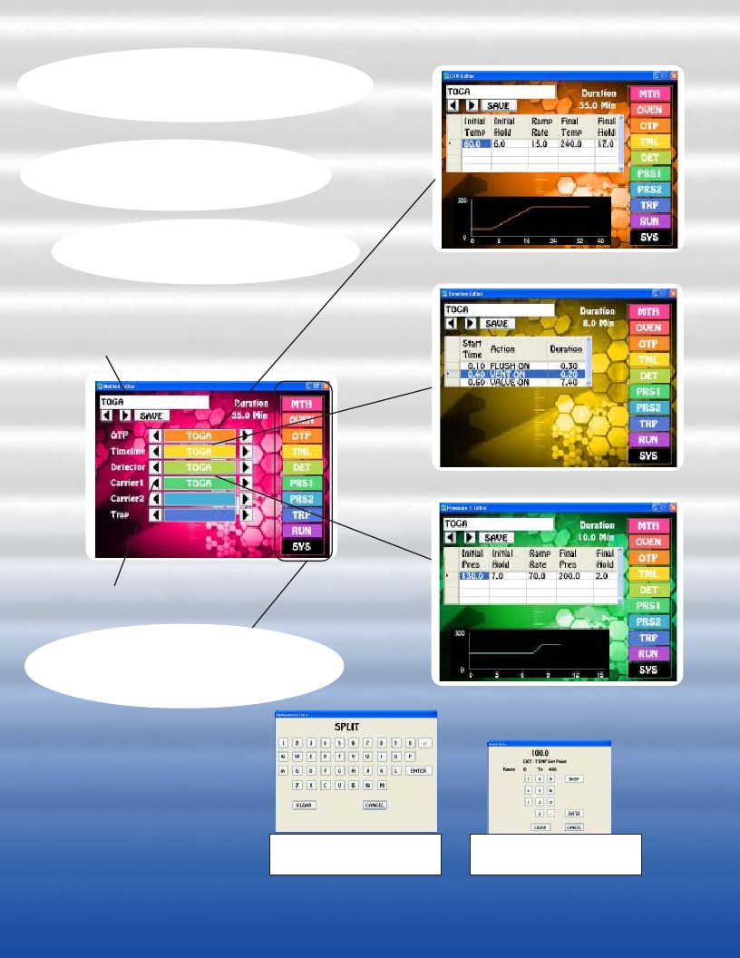

**Easy to learn and master using a**

**Graphical User Interface (GUI) and**

**Color Touch Screen.**

**Editors let you customize the files**

**associated with the GC Method.**

**Method Name**

**Oven Temp Program Editor**

**GC Program Page**

**Timeline Editor**

**File Selection Arrows**

**Navigation Buttons to Quickly jump**

**from one screen to another.**

**Most pages are one button away!**

**Carrier Pressure 1 Editor**

**Keyboard**

**to Enter Filenames**          **Number Pad**

**for entering Values**

**GC Status pages display the**

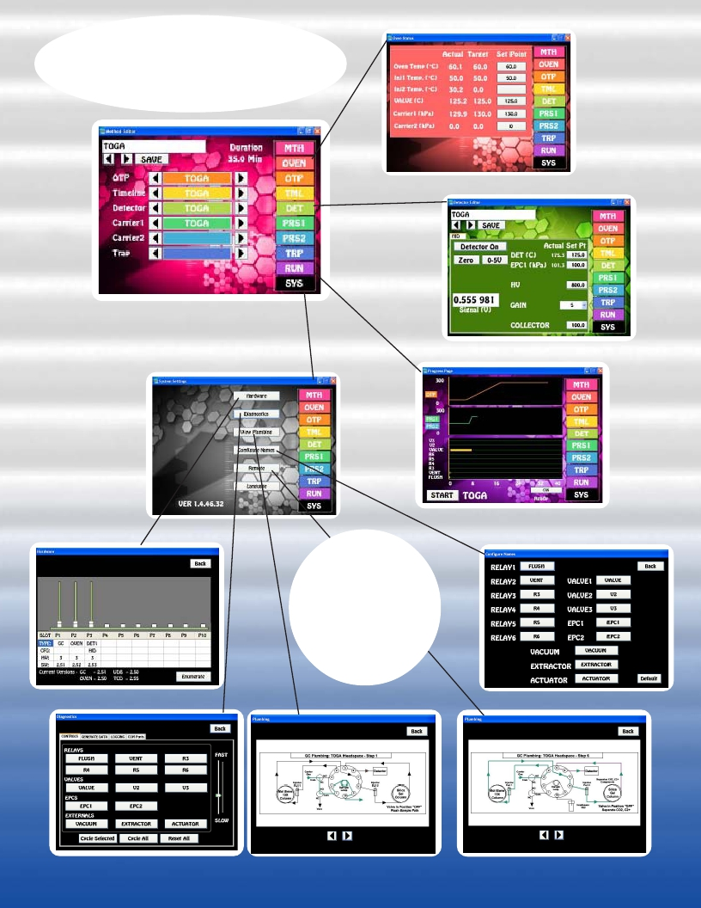

**parameters in the method, both**

**graphically and as text and values.**

**Oven Status**

**Method Editor**

**System Status**

**Detector Status**

**Run Status**

**System status**

**pages display**

**the health**

**and viability**

**of the GC**

**instrument.**

**Hardware** **Configure Names**

**Diagnostics**

**Plumbing - Steps 1...6**

**Quick Start Guide**

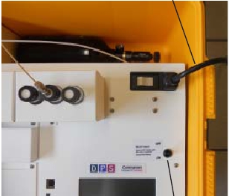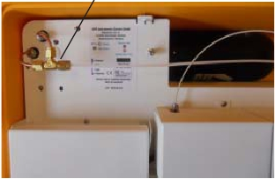

**Unpacking the Instrument**

Carefully remove the Instrument from the shipping box. Place the instrument on a flat surface and

remove the outer box and protective layer of plastic sheet. Inspect the instrument for any damage that may

have been caused during shipping. Report any damage immediately.

Open the water tight storm case, the power cord and spare parts are packed inside.

**Electrical Connections**

Power Requirements

For optimal performance we recommend that the

instrument be connected to a dedicated circuit. Varia-

tions in line voltages will affect the performance of the

instrument. It is wise to use a line conditioner to limit

any voltage spikes.

Make sure the HID Switch is inthe OFF position.

Plug the power cord into the power socket and

the other end into the supply line. We use a special

high current power cable, so be careful not to lose it.

The supply side plug can be changed to adapt to local

conditions. The supply voltages are conditioned and

converted by universal power supplies to DC voltages

within the Companion to power the heaters and other

devices.

**Power Cord**

**HID Switch**

**Gas Connections**

EPC Connections

Two Electronic Pressure Controllers (EPC’s) are

mounted inside the GC.The gas inputs are connected,

because only helium is needed to run the GC. EPC´s

are devices which precisely measure and control the

gases used inside the instrument. Connect the supply

gas line to the 1/8” EPC inlet. The supply can either

come from the small gas cylinder, or from a tank with

regulator. Filling and maintenance of the small cylin-

der is described in a separate manual. For optimal

performance the supply pressure needs to be at least

100 kPa higher that the setting requested by the

instrument.

**EPC Inlets**

Tanks and Regulators

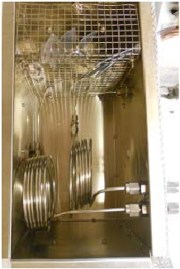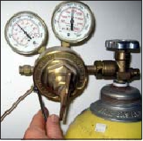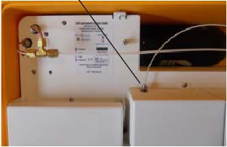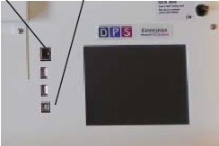

For the instrument and HID to have the bestsensitivity and perfor-

mance make sure to use Ultra High Purity gases (5.0, or 6.0). In most

cases the HID will not light with 4.5, or lower helium! We also highly recom-

mend 2 stage regulators for all of your supply tanks. Make sure that the

lines from the supply tank to the instrument have been heated and flushed

with inert gas to remove impurities.

**Probe Port**

**Headspace Probe Connection**

The headspace probe with PEEK tubing and

needel should be connectd to the 1/16” port on the

back side of the valve oven. A vespel graphite ferrule

is used, so it just needs to be snug.

**Columns**

The analytical columns are already connected and ready to go.

One end of each column connects to a separate injector. A sample can

alwys be manually injected through the injector port to the column of

choice.

**Silica Gel - Injector 2**

**Molecular Sieve - Injector 1**

**Ethernet Port** **USB Port**

**Computer Connection**

All GC systems are supplied with an Internal Computer. In

some case you may want to connect the system to an External

Computer. If you just want to collect Chromatography Data on

the External Computer, then connect a standard USB cable to the

square connector on the GC and the other end to an available

USB slot on your External computer. To allow for complete

Remote control you will need to connect a cable between Ethernet

port on the GC and your network. The configuration of an exter-

nal computer is described in the DPS User Manual.

**Power Switch**

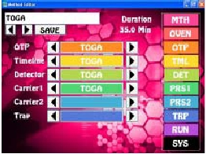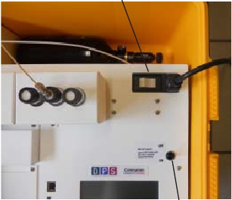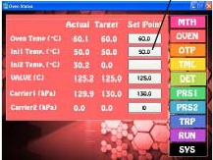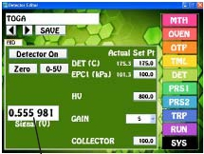

**Turning On the GC**

Make sure the HID Switch is inthe OFF position.

Make sure that Helium gas is connected and ON.

Turn ON the power switch. The GC will

automaticaly boot up to the DPS Method page below.

**HID Switch**

**Vial Heater**

**Wait for the Temperatures and Pressures to Equilibrate**

**Oven Page**

To check the status of the oven temperatures and pressures

press the Oven page button. The main oven will heat to the setpoint.

All temperatures should equilibrate within 0.1C. The Inj 1 Setpoint is

actually the temperature setpoint for the Vial Heater. To adjust the

temperature select the button and enter a new value. To SAVE this

value to the Method in the future press the SAVE button on the

Method page.. The Valve Temperature is labeled VALVE. The Carrier

Gas presure starts at 130kPa, so the actual should be close to this

value. If there is no actual pressure, then the gas is not ON.

Detector Page

The detector temperature must equilibrate before turning the

Detector ON. Also check that the pressure of EPC1 is close to 100

kPA. This is the HID make-up gas that is supplied through the 2nd

EPC gas inlet. The warm up usually takes about 10 to 15 min.

Only after the GC has had a chance to fully warm up move the

HID switch to the ON position and press the Detector button. The

signal should rise to somewhere between 0.3 to 0.7V. If the offset

does not rise, then turn the Detector OFF and wait 5min and try to

turn the detector ON a second time.

**Detector Signal**

Run Page

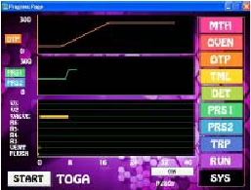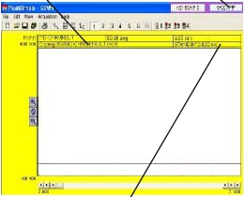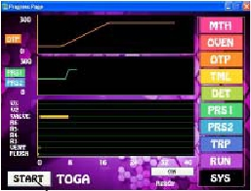

The Run Page graphically displays the TOGA Method. The

Oven Temperature Program (OTP) is at the top, the Pressure

Program is in the middle, and the Timeline Sequence is at the

bottom. Each of these has its own editor that can be used to

modify any of the parameters. The values used to test the GC

at the factory are entered.

Chromatography Data System

By pressing the CDS button at the bottom of the Run

Page the software toggles between the DPS GC Control

Software and the PeakSimple Chromatography Data System

(CDS). PeakSimple collects and processes the data. A com-

plete description of all of the PeakSimple features are pre-

sented in detail in the DPS User Manual.

**Default**

**CDS Button** **GC APP**

When the GC boots up the DEFAULT Control file is

Starting a Run

loaded. The same parameters are also saved in the TOGA

Control file. The CDS is now ready to go. Press the GC APP

button at the top right of the page to toggle back to the DPS

Control Software. Both the CDS and GC buttons can be used to

switch between software sections as often as you like.

**Run Time**

Load the headspace vial into the vial heater and let it equilibate. Once this is done, go to the Run Page.

1. With your hand hold the probe needle in the air.

2. Press START on the run page to start the analysis.

For the first few seconds carrier gas will be diverted to blow

out the probe to clean it.

3. You will see that the software switches automatically

to the Data System page above. Carefully watch the Run Time

in the upper right side of the chromatogram. When the time

reaches 0.25 min, insert the needle through the septum into

the headspace vial. The flow out the needle is calibrated to be

1ml per second. Depending on the volume of oil inside the

headspace vial, the needle insertion time may be later. We

need just enough pressure to force the gas out the vial

through the sample loop to fill it.

**Start Run Button**

4. The rest of the analysis sequence runs automatically. At 0.4 min you will hear the solenoids for the

carrier gas and vent actuate to load the sample loop. At 0.6 min you will hear the valve rotate to inject the

sample and at 8.0 min it will rotate back to the OFF position.

5. After a minute or two, the peaks will start to appear in the chromatogram. After a peak comes off

the result will be automatically calculated. The data will be saved at the end of the run.

*TOGA GC Specifications:*



Electronics Module:

- Enter and store GC Methods via Color Touch Screen

- Actual and set-point display of all GC parameters

- Safety Limits on all user entered parameters

- Oven Temperature Programs (OTP) with Multiple Ramps

- Pressure Programs for Carrier Gases with Multiple Ramps

- Timeline for sequencing Relays and Valve

- Detector Control of all Parameters on one page

- Electronic Pressure Controllers (EPC’s):

Atmospheric Pressure & Temperature Compensation

EPC Pressure Control with 0.1 kPa set-point resolution

- Plug and Play GC Control, Oven, and Detector Board

- Microprocessor Controlled

- Proprietary Digital Signal Processing

- Digital Signal Outputs for each Detector

- Universal voltage input (85 – 240 Vac) with line

filter and breaker.

Detector:

HID – Helium Ionization Detector (100 ppm detection limit,

dependent on sample loop size)

- 400**o**C Temperature Limit with 0.1**o**C set-point resolution

- 24-bit Digital Outputs for the detector via USB

- EPC Pressure Control with 0.1 kPa set-point resolution

Columns:

2m Molecular Sieve

2m Silica Gel

Results:

Automatically calibration corrected and reported in % or ppm

*Lab Quality Analyses in the Field,*

*“It Goes with you Anywhere!”*

Series 600 Oven Module:

- Ambient to 400**o**C Column Oven

- Up to 100**o**C per/min Oven Ramp

- Fast Cooldown 300**o**C to 50**o**C in 3.5 min

- 1000 watt total Heater Elements

- Temperature Ramps with 0.1**o**C set-point resolution

- 23 x 23 x 20 cm area for Glass, SS, or Capillary Columns

Companion 2 Oven Module:

- Ambient to 325**o**C Column Oven

- Up to 80**o**C per/min Oven Ramp

- Fast Cooldown 300**o**C to 50**o**C < 4 min

- 200 watt Heater Element

- Temperature Ramps with 0.1**o**C set-point resolution

- 12.5 x 10.5 x 12.5 cm area for Packed, or Capillary Columns

- 7 amps at 48 Vdc total power consumption

Built-In Accessories:

- Sample Valve - Electronically Actuated

- Heated Valve Oven

- Headspace Concentrator

- Flow Control Solenoids

Injector:

- Cool On-column Injector

- Multiple Pressure Ramps with 0.1 kPa set-point resolution

Data Communications:

- Bi-directional communication with popular Data System

Network Connectivity:

- Enterprise Compatible Network GC running Windows XPe

- Ethernet Connection using Windows Network Protocol

- On Board ETX Computer for GC Control and

Data Acquisition

- Remote Control of GC and Data Acquisition

over LAN